- Recupera los documentos que tienen menos de 50 personas (campo pop)
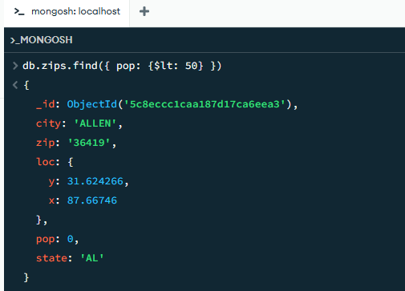
db.zips.find({ pop: {$lt: 50} })

- Recupera los documentos que tienen entre 50 y 100 personas.
db.zips.find({ pop: { $gte: 50, $lte: 100} })
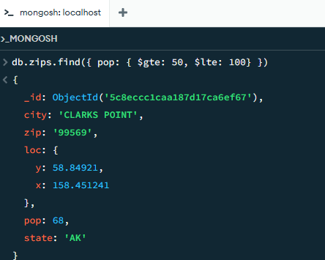

- Averigua cuántos documentos hay de la ciudad de SAN DIEGO.
db.zips.countDocuments({ city: "SAN DIEGO" })
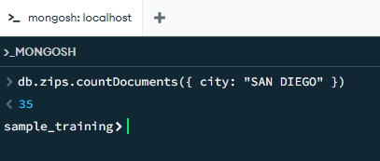

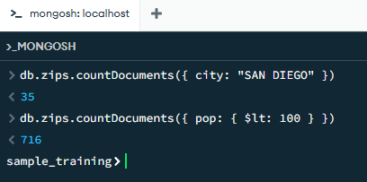
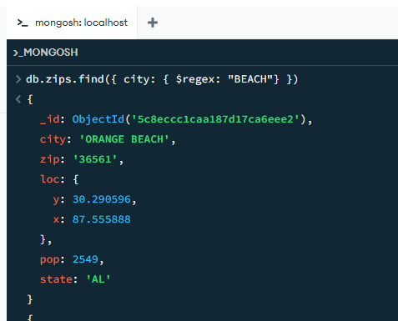
4. Averigua cuántos documentos tienen menos de 100 personas.
db.zips.countDocuments({ pop: { $lt: 100 } })
5. Recupera los documentos donde el nombre de la ciudad contenga la palabra BEACH
db.zips.find({ city: { $regex: "BEACH"} })

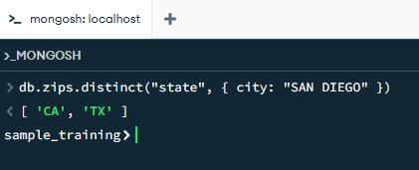
6. Obtén los estados de la ciudad de SAN DIEGO (Solución: [ 'CA', 'TX' ]). db.zips.distinct("state", { city: "SAN DIEGO" })

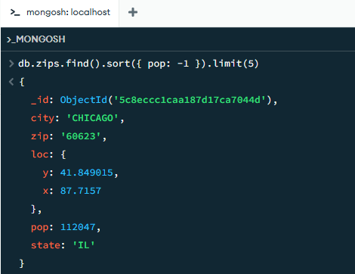
7. Listado con los 5 códigos postales más poblados (muestra los documentos completos). db.zips.find().sort({ pop: -1 }).limit(5)

8. Cantidad de documentos que no tienen menos de 5.000 habitantes ni más de
db.zips.countDocuments({ $nor: [{ pop: { $lt: 5000 } }, { pop: { $gt: 1000000 } }] })
